**令和７年度　香取市立山田小学校　学校経営構想図**

**学校教育目標**

**夢をもち　個性輝く　児童の育成**

**めざす児童像**

**自分の考えをもち進んで学習する子**

**思いやりの心をもち進んであいさつする子**

**生活リズムを整え進んで体力づくりする子**

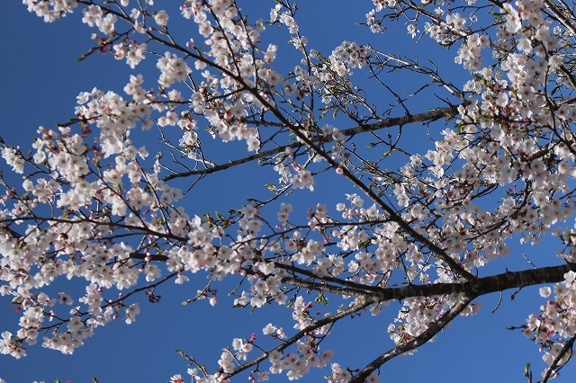

**香取市教育指導の重点**

**・「主体的、対話的で深い学び」による授業改善**

**・道徳性を高める「豊かな心」の育成**

**・生涯をたくましく生きるための「健やかな体」の育成**

**・共生社会の形成に向けた「特別支援教育」の充実**

**・家庭、地域と連携した安全、安心で信頼される学校づくり**

**生きる力**

**新しい時代に必要となる資質、能力**

**・課題を見つけ解決する力**

**・他者や自然等と共生する力**

**・たくましく生きるための健康や体力**

**学校経営の重点**

**〇指導方法の工夫改善を行い、基礎学力の向上を図る。**

**〇学ぶ喜びを味わえる授業づくりを実践する。**

**〇思いやりの心、地域への愛着を育む教育活動を充実さを図る。**

**〇基本的な生活習慣の確立、体力の向上、食育の充実を図る。**

**〇全教育活動を通し児童の努力を認め、自己有用感の醸成を図る。**

**〇危機管理の徹底を図り、安全で開かれた学校づくりを推進する。**

**〇児童一人一人の教育的ニーズに対応した特別支援教育の推進を図る。**

**〇業務の効率化を図り、働き方改革を推進する。**

**山田中学校**

**保育所・幼稚園**

**小中連携**

**幼保小連携**

**たくましく（健やかな体）**

**〇基本的な生活習慣の定着**

**・家庭と連携した「早寝 早起き 朝ごはん」の徹底**

**〇基礎体力、運動能力の向上**

**・教科体育、業間活動の充実**

**かしこく（確かな学力）**

**やさしく（豊かな心）**

**〇自分から先に、元気にあいさつ**

**（お先にあいさつ　元気にあいさつ）**

**〇清掃活動の充実（だまって掃除）**

**〇「考え、議論する道徳」の実践と全教育活動を通した道徳教育の充**

**〇地域人材を活用した教育活動の充実**

**〇分かる授業づくりと読書活動の推進による読み取る力の向上**

**〇多様な学習活動や学習形態による「主体的、対話的で深い学び」の実現と学ぶ喜びを味わえる授業づくり**

**〇ICTの効果的な活用による学習の充実**

**信　頼　さ　れ　る　学　校**

**〇「授業力」の向上　　〇保護者、地域との連携　　〇組織として機能する学校**

**〇積極的な情報発信　　〇学校評価の充実　　〇危機管理の徹底**